能力指標：8-a-11

8-a-11 | 能利用配方法解一元二次方程式。 | A-4-16

說明：
- 能理解當無法利用因式分解法來解一元二次方程式時，可用配方法來解一元二次方程式。
- 本細目的教學應讓學生理解並熟練配方法的過程，由於配方法除了在解二次方程式外，在其它方面也是很重要的方法，因此熟練配方法的過程是本細目的要點之一。切勿只讓學生背誦公式而已。
- 在九年級討論一元二次函數的相關性質時，配方法仍是重要的方法。
- 能以公式解來解一元二次方程式。如：方程式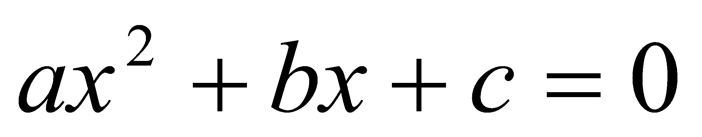，其公式解為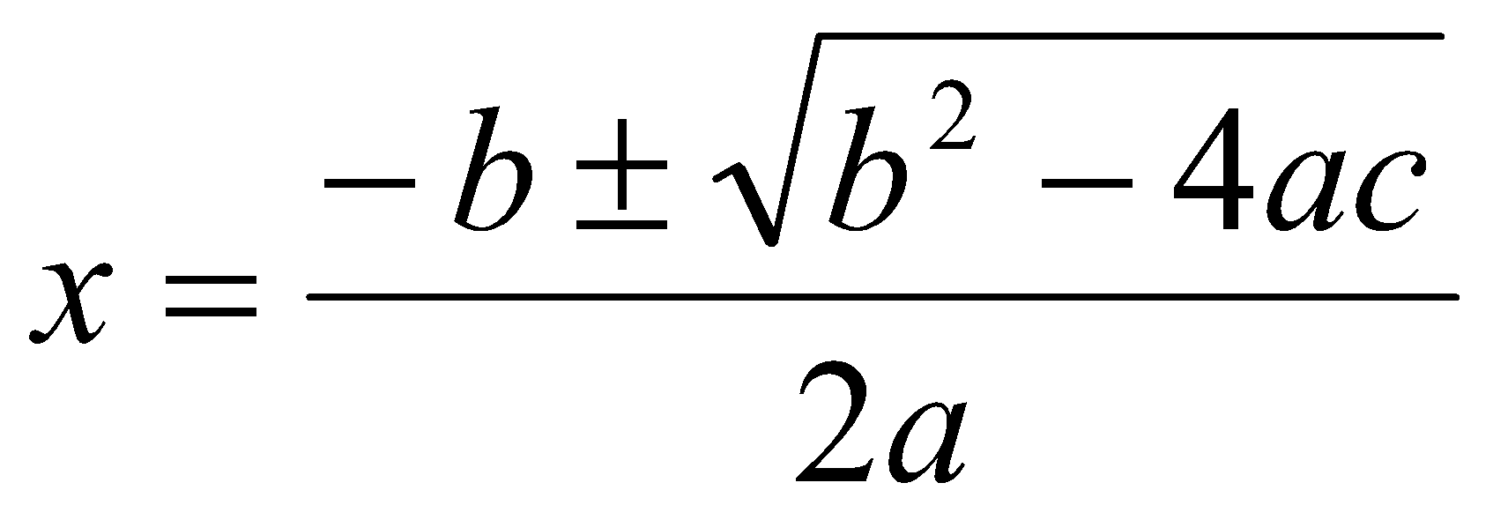，其中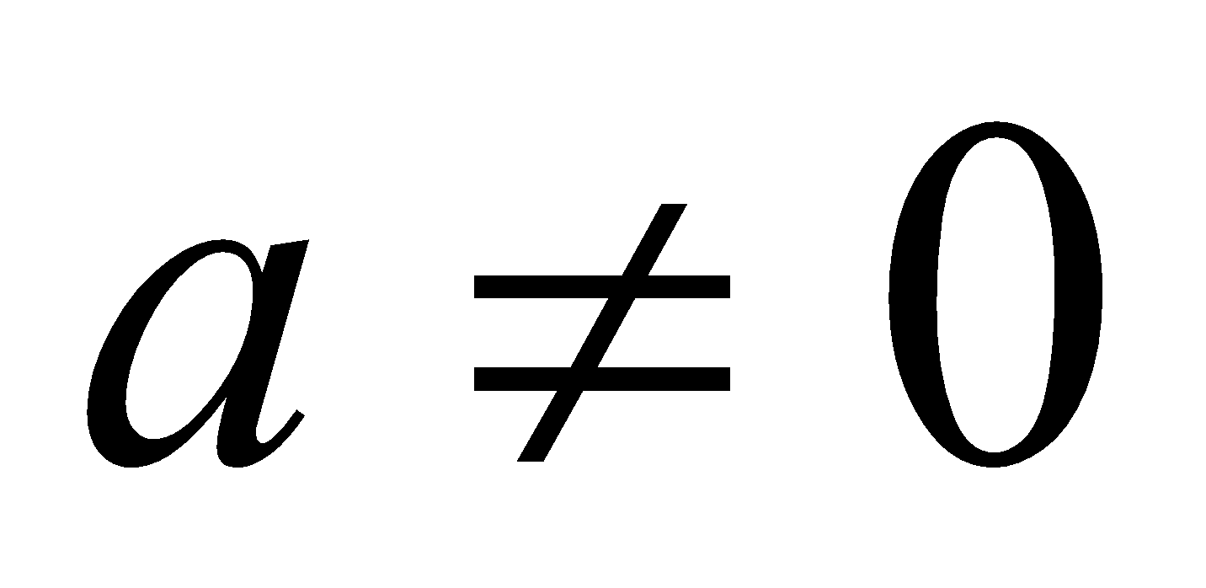，而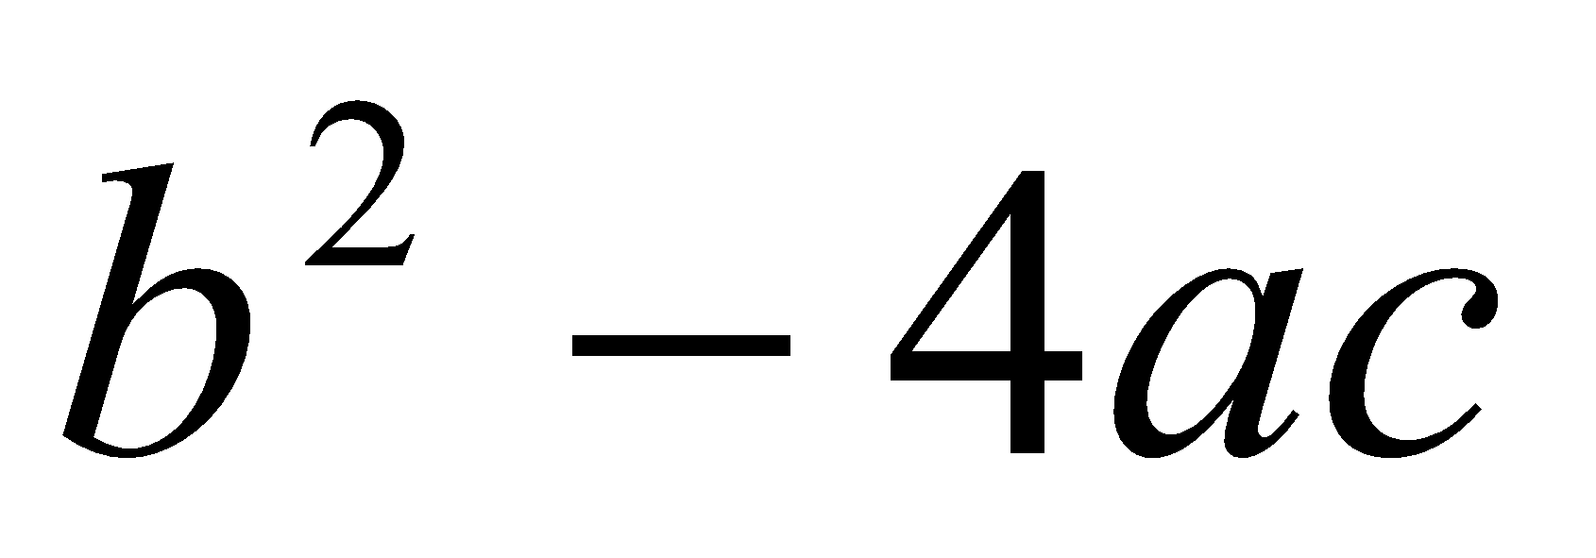為判別式。
- 配方法的熟練可以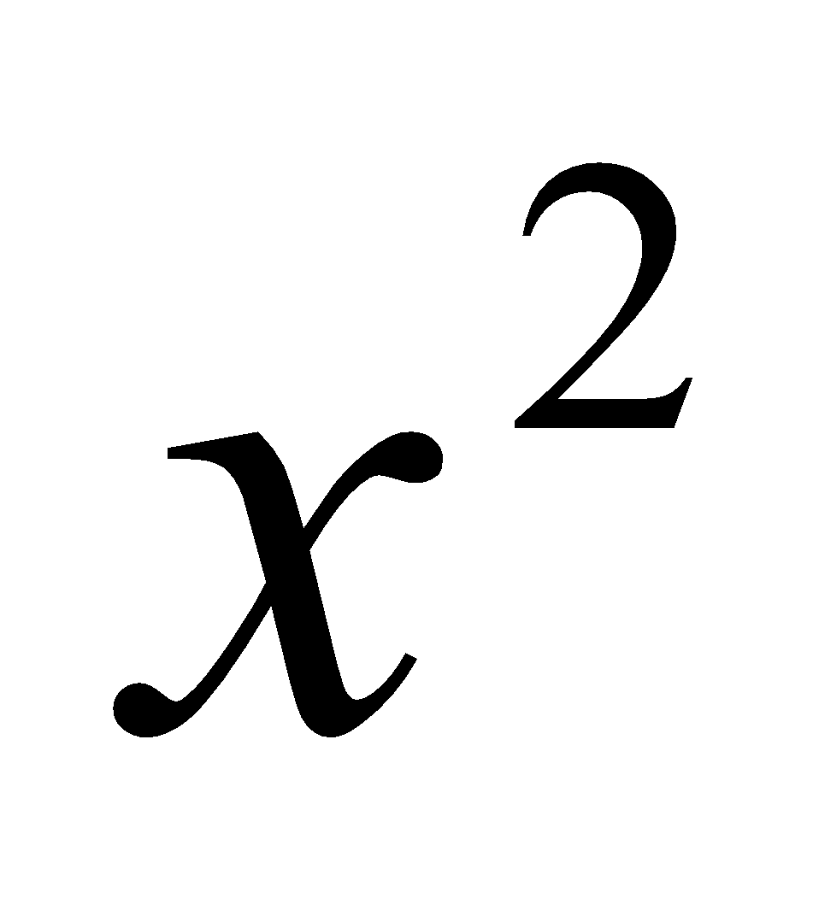項的係數為1為主，其題型依1次項係數為奇偶數來區分，例如：
●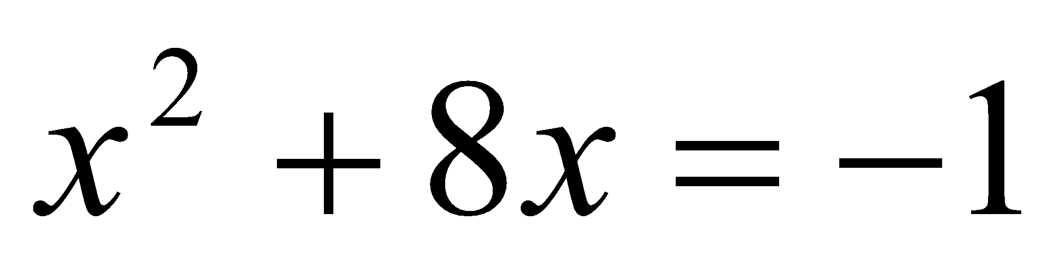
●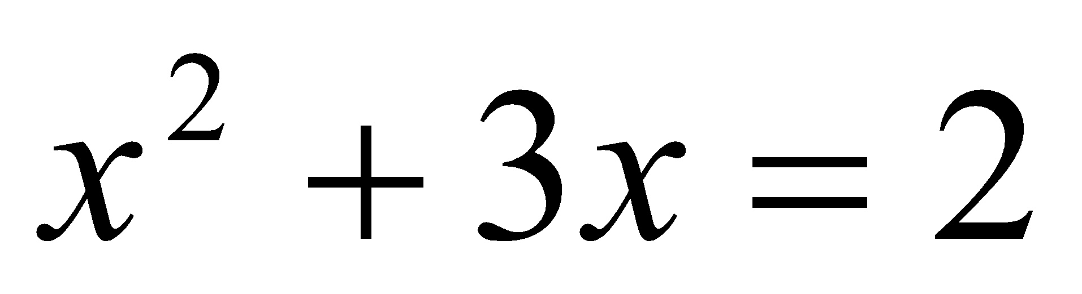
- 在熟練配方法之後，學習以配方法導出一元二次方程式的公式解，並由判別式知道一元二次方程式解的性質為兩相異根，或重根，或無解。

能力指標 | 下修建議 | 教學影片 | 協作設計人
8-a-11 |  | 解一元二次方程式(配方法)  解一元二次方程式(公式解) | 瑞穗國中 張依庭
學習單-1

班級： 座號： 姓名：

一、請利用平方根的概念，求下列各一元二次方程式的解：

1. | $$x^{2}=45$$ | 2. | $$x^{2}=17$$
3. | $${(x-3)}^{2}=49$$ | 4. | $${(x+5)}^{2}=11$$
二、請在空格中填入適當的數，使得下列各式可以配成完全平方式：

1. | $$x^{2}-4x+$$ $$=($$ $$)^{2}$$
2. | $$x^{2}+10x+$$ $$=($$ $$)^{2}$$
3. | $$x^{2}-16x+$$ $$=($$ $$)^{2}$$
4. | $$x^{2}+7x+$$ $$=($$ $$)^{2}$$
5. | $$x^{2}-\frac{4}{3}x+$$ $$=($$ $$)^{2}$$

三、請利用配方法，求下列各一元二次方程式的解：

1. | $$x^{2}+4x+1=0$$ | 2. | $$x^{2}-2x=5$$
3. | $$x^{2}-8x-3=0$$ | 4. | $$x^{2}+4x+2=0$$
四、請利用公式解，求下列各一元二次方程式的解：

1. | $$x^{2}+3x-28=0$$ | 2. | $$x^{2}-3x-7=0$$

學習單-2

班級： 座號： 姓名：

一、請利用平方根的概念，求下列各一元二次方程式的解：

1. | $$x^{2}=122$$ | 2. | $${(x+1)}^{2}=81$$
3. | $${(x-5)}^{2}+3=0$$ | 4. | $${(x+\frac{1}{3})}^{2}=\frac{32}{9}$$
二、請在空格中填入適當的數，使得下列各式可以配成完全平方式：

1. | $$x^{2}+14x+$$ $$=($$ $$)^{2}$$
2. | $$x^{2}-\frac{1}{5}x+$$ $$=($$ $$)^{2}$$
3. | $$x^{2}+\frac{2}{3}x+$$ $$=($$ $$)^{2}$$
三、請利用配方法，求下列各一元二次方程式的解：

1. | $$x^{2}+2x-168=0$$ | 2. | $$x^{2}-6x+7=0$$
3. | $$x^{2}+8x+20=0$$ | 4. | $$x^{2}-4x+4=0$$
四、請利用公式解，求下列各一元二次方程式的解：

1. | $${3x}^{2}+18x+27=0$$ | 2. | $${-2x}^{2}+5=10x$$
五、連連看，請判斷左列各一元二次方程式解的情形，並選擇合適的答案連起來：

一元二次方程式 |  |  |  | 解的情形
$$x^{2}+x-2=0$$ | •
$${2x}^{2}+3x+2=0$$ | • |  | • | 有兩相異根
$$x^{2}-4=0$$ | • |  | • | 有兩相同根(重根)
$${9x}^{2}+6x+1=0$$ | • |  | • | 無解
$${-2x}^{2}-3x+1=0$$ | •

學習單-3

班級： 座號： 姓名：

一、請利用平方根的概念，求下列各一元二次方程式的解：

1. | $$x^{2}=12$$ | 2. | $$x^{2}=\frac{28}{9}$$
3. | $${(x+7)}^{2}=7$$ | 4. | $${(x-\frac{6}{5})}^{2}=\frac{13}{25}$$
二、請在空格中填入適當的數，使得下列各式可以配成完全平方式：

1. | $$x^{2}+8x+$$ $$=($$ $$)^{2}$$
2. | $$x^{2}-9x+$$ $$=($$ $$)^{2}$$
3. | $$x^{2}+x+$$ $$=($$ $$)^{2}$$
4. | $$x^{2}+\frac{2}{5}x+$$ $$=($$ $$)^{2}$$
5. | $$x^{2}-\frac{1}{4}x+$$ $$=($$ $$)^{2}$$

三、請利用配方法，求下列各一元二次方程式的解：
1. | $$x^{2}-8x+15=0$$ | 2. | $$x^{2}-4x+10=0$$
3. | $$x^{2}-2x-899=0$$ | 4. | $${3x}^{2}-6x+2=0$$
四、請利用公式解，求下列各一元二次方程式的解：

1. | $${4x}^{2}-11x+6=0$$ | 2. | $${9x}^{2}+6x+1=0$$
五、請判斷下列各一元二次方程式解的情形，並勾選合適的答案：

1. | $$4x^{2}+8x+5=0$$ | □有兩相異根 | □有兩相同根(重根) | □無解
2. | $${3x}^{2}-8x+1=0$$ | □有兩相異根 | □有兩相同根(重根) | □無解
3. | $${4x}^{2}-4x+1=0$$ | □有兩相異根 | □有兩相同根(重根) | □無解
4. | $${2x}^{2}-7x-3=0$$ | □有兩相異根 | □有兩相同根(重根) | □無解
5. | $$x^{2}-4x+4=0$$ | □有兩相異根 | □有兩相同根(重根) | □無解

